# 2016 年松江区初三物理一模

（试卷含答案）

（满分 150 分，考试时间 100 分钟）

一、选择题（共 16 分）

1．家用日光灯正常工作时的电流约为

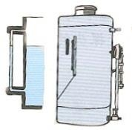A．0.2 安 B．1.5 安 C．10 安 D．220 安2．如图 1 所示，不属于连通器应用的是

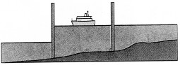 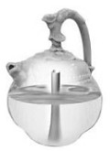 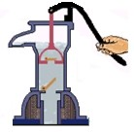

A．液位计 B．船闸 图1

C．倒装壶 D．抽水机

3．我们在宾馆常会用到旅行用的牙膏如图 2 所示，根据你的观察和生活经验，你认为下列说

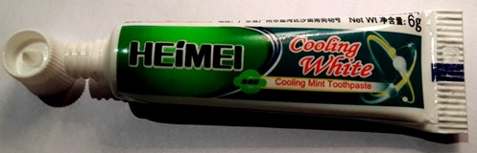法错误的是

A．牙膏盖子中间的尖锐物是为了增大压强B．这支新牙膏受到的重力是 6 牛

C．挤压牙膏时可反映出力能使物体发生形变

图2

D．牙膏盖上的条纹是为了增大摩擦

4．将质量相等的实心铁块和铜块浸没在水中（*ρ* 铁＜*ρ* 铜），它们的体积为 *V* 铁和 *V* 铜，受到的

浮力为 *F* 铁和 *F* 铜，则

A．*V* 铁＞*V* 铜 *F* 铁＞*F* 铜 B．*V* 铁＜*V* 铜 *F* 铁＞*F* 铜

C．*V* 铁＜*V* 铜 *F* 铁＜*F* 铜 D．*V* 铁＞*V* 铜 *F* 铁＜*F* 铜

5．下列事实中，最能说明导体的电阻与导体的材料有关的是 A．长度相同的镍铬合金丝，粗的比细的电阻小 B．横截 面 积 相 同 的 铜 丝 ， 短 的 比 长 的 电 阻 小 C． 长 度和横截面积都相同的铜丝和铁丝，铜丝的电阻比铁丝小 D．长度相同的铜丝和铁丝，铜丝的电阻可能比铁丝大

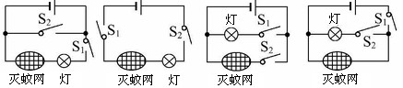6．如图 3 所示的电蚊拍,具有灭蚊和照明等功能。当开关 S1 闭合、S2 断开时，只有灭蚊网通电起到灭蚊作用；当开关 S1 和 S2 都闭合时，灭蚊网与灯都通电同时起到灭蚊和照明作用。下列电路设计符合这种要求的

是

A B 图3 C D

7．两个相同的圆柱形容器放在水平桌面上，分别盛有质量相等的酒精和水。把甲、乙两个金

属球分别浸没于酒精和水中（已知液体不溢出，*ρ* 酒精＜*ρ* 水），此时，液体对容器底的压强相等，

容器对水平桌面的压强也相等。以下说法正确的是

A．甲球质量小于乙球质量 B．甲球质量大于乙球质量

C．甲球密度小于乙球密度 D．甲球密度大于乙球密度

8．在图 4 所示的电路中，电源电压保持不变。闭合电键 S 后，当滑动变阻器的滑片向左移动

时



S

*R*1

P

A

V

A．电流表示数变小，电压表与电流表示数乘积变大B．电流表示数变大，电压表与电流表示数乘积变大C．电压表示数变大，电压表与电流表示数之比变小D．电压表示数变小，电压表与电流表示数之比变大

二．填空题（23 分） 图4

9．在家庭电路中，吸油烟机正常工作的电压为 （1） 伏，它与其它家用电器是 （2）

的（选填“串联”或“并联”），与控制它的电键是 （3） 的（选填“串联”或“并联”）。

10．马德堡半球实验证明了 （4） 的存在；物理学家托里拆利使用 （5） 很大的水银做实验测量出了大气压强的值；在不同海拔高度处，大气压强的值通常 （6） （选填“相同”或“不同”）。

11．酒精的密度为 0.8×103 千克/米 3，其单位读作 （7） 。一只杯子最多可盛质量为 0.2 千克的水，它一定 （8） （选填“能”或“不能”）盛下质量为 0.2 千克的酒精，如果用此杯子盛满浓盐水，则盐水质量一定 （9） 0.2 千克（选填“大于”、“等于”或“小于”）。（*ρ* 酒精＜*ρ* 水＜*ρ* 盐 水)。

12．通过某导体电流为 0.2 安，10 秒内通过其横截面的电荷量为 （10） 库，若它的电阻为

50 欧，它的两端的电压为 （11） 伏；当它两端电压为 5 伏时，它的电阻为 （12） 欧。

13．图 5 为安装于潜艇上的深度表，表盘上标注的“米水柱”表示通过测量海水的 （13） 大小来显示潜艇所处的深度。若潜艇潜至 100 米深处，所受海水的压强为 （14） 帕，2 米 2 舱盖上所受海水的压力为 （15） 牛（海水密度值近似取水的密度）

14．在图6所示的电路中，电源电压保持不变，闭合电键S，电路正常工作，一段时间后，发现其中一个电表的示数变大，故障发生在电阻*R*、灯*L*上，其他元件仍保持完好。

①此时小灯*L* （16） （选填 “一定发光”、“一定不发光”或“可能发光”）。

②将电流表A与*R*位置互换后，电压表V的示数不发生变化，电路中可能存在的故障是（写出所有可能故障） （17） 。

图5 图6

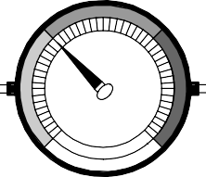

100 150

米水柱

50

200

0 深度表250



V

*R*

S

*L*

A

15．每年夏秋季台风来临时，天气预报中常会出现相关的气象云图，如图 7 所示，同时播报台

风中心气压和平均风速等信息。某校气象兴趣小组同学查阅了近几年来影响上海的几个台风的相关资料，经过整理后列出了如下表格。观察分析并结合我们学过的知识回答以下问题：

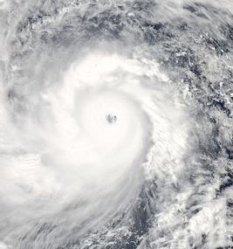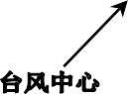

7

|  |  |  |  |
| --- | --- | --- | --- |
| 台风名称 | 年份 | 台风中心气压  （百  帕） | 平均风速  （米/秒） |
| 海葵 | 2012 | 960 | 40 |
| 菲特 | 2013 | 945 | 45 |
| 凤凰 | 2014 | 990 | 25 |
| 灿鸿 | 2015 | 920 | 58 |

①由表中数 据可知，台风的中心气压都 （18） （选填“大于”或“小于”或“等于”）标准大气压的值。

②根据以上信息，关于台风的中心气压与台风平均风速关系，可得到的初步结论是：

（19） 。

③通过查阅资料了解到，当台风登陆后，台风的强度会有所减弱，由此可以推测其中心气压会

（20） 。（选填“升高”或“降低”）

三、作图题（共 7 分）

请将图直接画在答题纸的相应位置，作图题必须使用 2B 铅笔。

16．如图 8 所示，重为 10 牛的小球静止在水平地面上，请用力的图示法画出小球对地面的压力 *F*。

17．漂浮在水面上重为 6 牛的小球，用力的图示法在图 9 中画出小球受到的浮力 *F* 浮。

18．如图10所示的电路中，有两根导线尚未连接，请用笔画线代替导线补上。补上后要求：① 电压表测小灯两端电压；② 闭合电键S，向左端移动滑动变阻器的滑片P，小灯变暗。

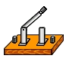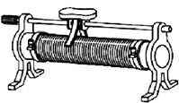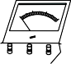

S

L

P

**V**

**3 15**

图8 图9 图10

四、计算题（共 26 分）

请将计算过程和答案写入答题纸的相应位置。

19．体积为 2104 米 3 的小球浸没在水中，求小球受到的浮力 *F* 浮。

20．在图 11 所示的电路中，电源电压保持不变，电阻 R 1 的阻值为 20 欧。先闭合电键 S1，电流表的示数为 0.3 安，再闭合电键 S2，电流表的示数变化了 0.2 安。求：

①电源电压 U。



*R*1

*S*2

*R*2

A

*S*1

②电阻 R2 的阻值。

图11

21． 底面积为 5×103 米 2 的薄壁圆柱形容器甲放在水平地面上如图 12(a)所示，容器内盛有

0.2 米深的水。体积为 4×104 米 3 均匀实心圆柱体乙放在底面积为 1×102 米 2 的正方形木块中央置于水平地面上如图 12(b)所示。求：

①甲容器中水的质量 *m* 水。

②水对甲容器底部的压强 *p* 水。

③将圆柱体乙浸没在甲容器的水中后（无水溢出），若水对甲容器底部压强的变化量与木块对地面压强的变化量相等，求圆柱体乙的密度 *ρ* 乙。

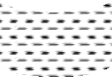

甲



乙

22．如图 13 所示的电路中，电源电压为 24 伏保持不变，电阻 R1 的阻值为 10 欧。滑动变阻

(a)

图12

(b)

器 R2 是规格为“ 20Ω 2A”或“ 50Ω 1A”中的一个。闭合电键 S 后，电流表 A 的示数如图 14

（a）所示。求：



*R*1

*R*2

P

A

S

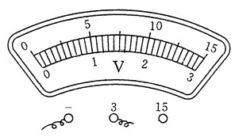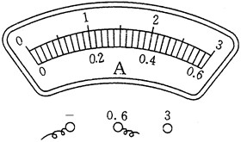

（a）

（b）

图13

图14

①电阻 R1 两端的电压 U1。

②此时滑动变阻器 R2 连入电路的阻值。

③现将一个表盘如图 14（b）所示的电压表并联在 R1 或 R2 两端。要求在移动变阻器滑片 P 的过程中电流表示数的变化量I 最大且电路中各元件都正常工作。则所选滑动变阻器的规格是

；电压表并联在 两端。求电流表示数的最大变化量I 最大。

五、实验题（共 18 分）

请将计算过程和答案写入答题纸的相应位置。

23．如图 15 所示是本学期物理活动卡中的几个实验装置。其中能够证明大气压强存在的装置是 （1） ；装置（c）可以用来验证 （2） 。装置（a）中，手移开后，薄塑料片

（3） 下落（选填“会”或“不会”），这是因为塑料片受到 （4） 的作用。

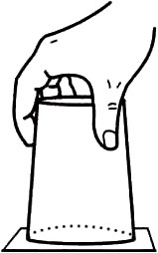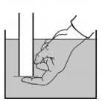（a） 图15 （b） （c） 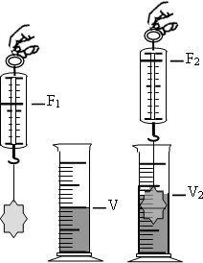

24．图 16（a）、（b）、（c）为“探究液体内部的压强与哪些因素有关”实验中的一个情景

（*ρ* 盐水＞*ρ* 水＞*ρ* 煤油），由此可得出的结论是： （5） 。若要利用图（c）、（d）来探究液体内部压强大小与方向的关系，则应使两容器内的液体种类 （6） ，橡皮膜置于液体中的深度 （7） ，橡皮膜所对的方向 （8） （选填“相同”或“不相同”）。

*h*

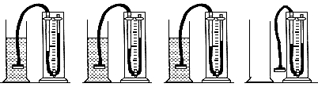

盐

水

*h*

水

*h*

煤

油

（a） （b） （c图）16

（d）

25．在“用电流表、电压表测电阻”的实验中，小明同学按图 17 连接电路进行实验。电源电

压保持不变，所用滑动变阻器上标有“20 2A”字样。

① 在闭合电键 S 前， 他应将滑动变阻器的滑片置于图中 （ 9） 端。（ 选填“ A”或

“B”）



A

*R*X

V

A B

|  |  |  |  |  |
| --- | --- | --- | --- | --- |
| 物理量序号 | 电压  （伏） | 电流  （安） | 电阻  （欧） | 电阻的  平 均 值  （欧） |
| 1 | 1.7 | 0.14 |  | 在序号 1 中。 |
| 2 | 2.5 |  |  |
| 后，观3 察 | 电压表、电 | 流表0的.3示6 数 | 并记录 |

图17

② 他实验步骤正确，闭合电键 接着，他

移动滑片到中点位置（即滑动变阻器接入电路的电阻为 10 欧），将电压表的示数 2.5 伏记录在序

号 2 中。当他将滑片移动到 A 端时，将电流表的示数 0.36 安记录在序号 3 中。

请在上表中将该同学尚未记录的数据填写完整，并计算出电阻值。 （10） （计算电阻时， 精确到 0.1 欧）。

26．在学习压力压强时，对“压力和物体重力之间的大小关系”的判断，小明同学提出了自己的想法：“压力就是重力。”就此该校的物理兴趣小组做了相关的实验。他们用弹簧测力计测出 3个材料相同、表面粗糙程度相同、重力不同的物体；在老师的帮助下，用专用的仪器测出这 3 个物体静止在同一受力面上时产生的压力。并适当改变受力面与水平方向的夹角，如图 18 所示。实验数据如表一、二、三所示。

图18

① 分 析 比较 实 验序 号

|  |  |  |
| --- | --- | --- |
| 表一 与水平方向成 0° | | |
| 序号 | 重力/牛 | 压力/牛 |
| 1 | 5 | 5 |
| 2 | 10 | 10 |
| 3 | 15 | 15 |

|  |  |  |
| --- | --- | --- |
| 表二 与水平方向成 5° | | |
| 序号 | 重力/牛 | 压力/牛 |
| 4 | 5 | 4.75 |
| 5 | 10 | 9.5 |
| 6 | 15 | 14.25 |

|  |  |  |
| --- | --- | --- |
| 表三 与水平方向成 10° | | |
| 序号 | 重力/牛 | 压力/牛 |
| 7 | 5 | 4.5 |
| 8 | 10 | 9.0 |
| 9 | 15 | 13.5 |

1、 2、

3 或 4、5、6 或 7、8、9 中的数据可得：当材料、表面粗糙程度相同的物体，静止在同一受力面上时， （11） ；

②分析比较实验序号 （12） 中的数据可得：当同一物体静止在同一受力面上时，受力面与水平方向的夹角越大，物体产生的压力越小。即可知小明同学的想法是 （13） 的。（选填“正确”或“错误”）

③又进一步综合分析实验数据可得：

（a）比较实验序号 1、2、3 或 4、5、6 或 7、8、9 中的数据可得：当材料、表面粗糙程度相同的物体，静止在同一受力面上时， （14） ；

（ b） 比 较 实 验 序 号 1、 2、 3 和 4、 5、 6 和 7、 8、 9 中 的 数 据 可 得 ： 当

(15) 。

物理部分参考答案及评分标准

|  |  |  |  |  |  |  |  |  |  |  |
| --- | --- | --- | --- | --- | --- | --- | --- | --- | --- | --- |
| 题号 | 答案及评分标准 | | | | | | | | | |
| 一、选择 (16 分) | 1．A | 2．D | 3．B | 4．A | 5．C | 6．D | 7．C | 8．B |  |  |
| 二、填空（23 分） | 9．(1)220；(2)并联；(3)串联。  10．(4)大气压；(5) 密度；(6)不同。  11．(7) 千克每立方米；(8) 不能；(9)大于  12．(10)2；(11)10；(12)50。  13．(13)压强；(14) 9.8×105；(15) 1.96×106。  14． (16)一定不发光； (17)灯断路或灯断路且 R 短路。（ 每空 2  分）  15．(18) 小 于  （19）台风平均风速越大，台风中心气压越小；（2 分）  （20）升高 | | | | | | | | | |
| 三、作图（7 分） | 16．压力大小、方向、作用点正确分。  17．浮力大小、方向、作用点正确  分。  18．电压表连接正确 1 分，滑动变阻器连接正确 2 分。 | | | | | | |  | 2 | 2 |

|  |  |  |
| --- | --- | --- |
|  |  | *F* 浮 ＝ *ρ* 液 *V* 排 *g* =*ρ* 液 *V* 物*g* |
| 19. | 2 分 |
| （4 分） | ＝1.0×103 千克/米 3×9.8 牛/千克×2×10－4 米 3 1 |
|  | 分 |
|  | ＝1.96 牛 1 分 |
| 20.  （5 分） | ①*U*1＝ *I*1 *R*1  ＝ 0.3 安×20 欧＝ 6 伏 2 分  *U*= *U*1 = *U*2= 6 伏 1  分 |
|  | ②*R* 2 ＝ *U* 2 / *I* 2 |
|  | ＝ 6 伏 / 0 .2 安 ＝ 3 0 欧 2 分 |
|  | ① *m* 水＝*ρ* 水*V* 水 |
|  | ＝1×103 千克/米 3×5×103 米 2×0.2 米＝1 千克 2 分 |
|  | ② *p*＝* gh* |
|  | ＝1×103 千克/米 3×9.8 牛/千克× 0.2 米＝1960 帕 2 |
|  | 分 |
| 21（8 分） | ③ Δ*p* 水＝**水*g**h*＝**水*g*（*V* 乙/*S* 甲） |
|  | Δ*p* 木 ＝ Δ*F* 木 /*S* 木 ＝ *m* 乙 *g* /*S* 木 ＝ **乙 *gV* 乙 /*S* 木 |
|  | 2 分 |
|  | Δ*p* 水＝Δ*p* 木 *ρ* 乙＝2×103 千克/米 3 2 |
|  | 分 |
| 22． | ①*U* 1 ＝ *I* 1 *R* 1  ＝ 0 .8 安 × 1 0 欧 ＝ 8 伏 2 分  ② *U* ＝ *U* － *U* 1 ＝ 2 4 伏 － 8 伏 ＝ 1 6 伏  *R* 2 ＝ *U* 2 / *I* ＝ 1 6 伏 / 0 .8 安 ＝ 2 0 欧 2  分 |
| （9 分） | ③“20Ω 2Α”；*R*2 2  分 |
|  | *I* 大 ＝ 2 安 1 分  *I* 小 ＝ *U* 1 小 / *R* 1 ＝ （ 2 4 —1 5 ） 伏 / 1 0 欧 ＝ 0 .9 安 1  分  *I* 最大＝ *I* 大 － *I* 小 ＝ 2 安 － 0 .9 安 ＝ 1 .1 安 1 分 |
| 说明：在计算中，有关单位错写、漏写，总扣 1 分。 | |

|  |  |
| --- | --- |
|  | 说明：第 25 题 5 分，其余每空 1 分 |
|  | 23. (1)（b）；(2)阿基米德原理；(3) 不会；(4)液体压强。 |
| 五、实验 | 24．(5) 深度相同时，液体密度越大，液体内部压强也越大； |
| （18 分） | (6)相同；(7)相同；（8）不相同。 |
|  | 25. (9)B |
|  | (10) |
|  | 26.（11）物体产生的压力与物体的重力成正比 |
|  | （12）1、4、7 或 2、5、8 或 3、6、9 |
|  | （13）错误 |
|  | （14）物体产生的压力大小与物体重力大小的比值相同 |
|  | （15）当材料、表面粗糙程度相同的物体，静止在同一受力面上 |
|  | 时， |
|  | 受力面和水平方向的夹角越大，物体产生的压力大小与物体重力大 |
|  | 小的比值越小。 |

|  |  |  |  |  |
| --- | --- | --- | --- | --- |
| 物理量序号 | 电压  （伏） | 电流  （安） | 电阻  （欧） | 电阻的  平 均 值  （欧） |
| 1 |  |  | 12.1 | 12.4 |
| 2 |  | 0.2 | 12.5 |
|  |  |  |  |

像平时有价值的升学文章，像自招、校园开放日消息、历年中考分数线，那些文章我都放在公众号菜单栏那个按钮上的专题那里了，还有什么细化的升学问题，你们可以关注公众号给我留言，我看到会第一时间回复你们的。

——小编编